就业局2017年决算公开
黄石港区就业局2017年决算公开
目 录
第一部分:部门基本情况
一、部门主要职责
二、部门决算单位构成
第二部分: 部门2017年部门决算表
一、收入支出决算总表（表1）
二、收入决算表（表2）
三、支出决算表（表3）
四、财政拨款收入支出决算总表（表4）
五、一般公共预算财政拨款支出决算表（表5）
六、一般公共预算财政拨款基本支出决算表（表6）
七、一般公共预算财政拨款“三公”经费支出决算表（表7）
八、政府性基金预算财政拨款收入支出决算表（8）
第三部分：部门2017年部门决算情况说明
一、预算执行情况分析
二、关于“三公”经费支出说明
三、关于机关运行经费支出说明
四、关于政府采购支出说明
五、关于国有资产占用情况说明
第四部分：名词解释
2017年部门决算
第一部分 部门概况
（一）主要职责
黄石市黄石港区劳动就业管理局是区政府根据国家就业促进法，设立的公共就业服务体系和公共就业服务机构。主要工作任务一是统筹做好城镇下岗失业人员、城镇新成长劳动力、复员转业退役军人、大中专毕业生、被征地农民和农村富余劳动力的就业和培训工作，就业政策法规咨询、宣传；二是参与制定和完善就业再就业扶持政策，落实职业介绍补贴、职业培训补贴、岗位补贴、社保补贴等政策，与财政部门按照专项资金管理的有关规定，共同加强就业资金管理；三是开展就业登记、失业登记、职业指导和职业介绍、职业培训、劳动保障事务代理、劳务派遣等服务；四是对就业困难人员实施就业援助，落实援助政策，逐步建立就业援助长效机制；五是负责就业服务体系的建设和日常管理，推进街道（乡镇）社区劳动保障服务建设和发展，推进“充分就业社区”创建工作；六是经办失业保险各项业务，完善和落实失业调控政策措施；七是负责驻外地劳务工作机构的建设和管理，开展劳务输出和驻地湖北籍农民工权益维护工作；八是负责人力资源市场、就业训练中心、劳服企业、再就业培训基地等公共就业服务。
（二）单位基本信息(机构设置等)
黄石港区就业局编制人员16人，现实有人员13人，其中管理人员10人，专业技术人员1人，工勤技能人员2人。

第二部分 2017年部门决算表

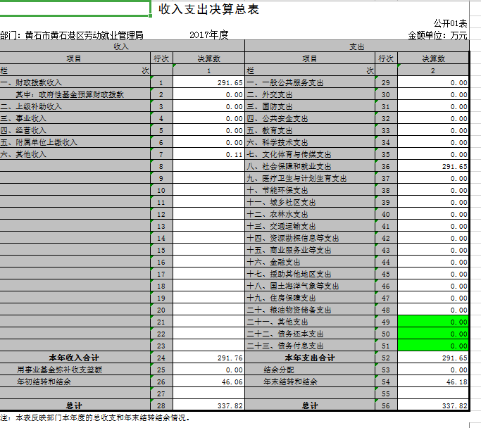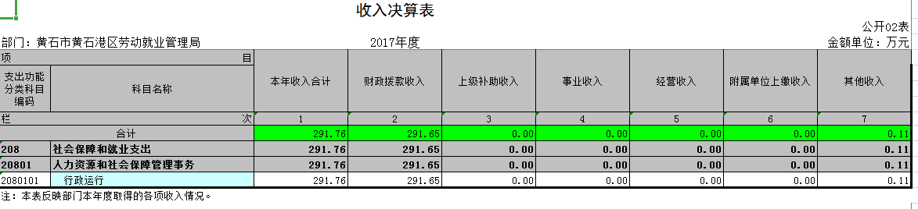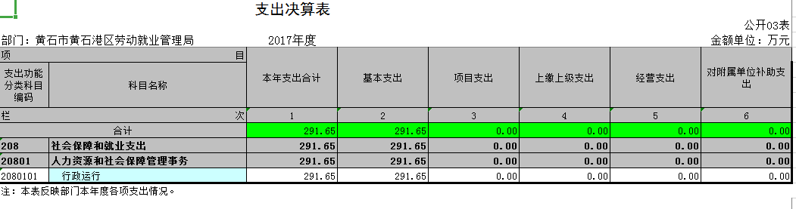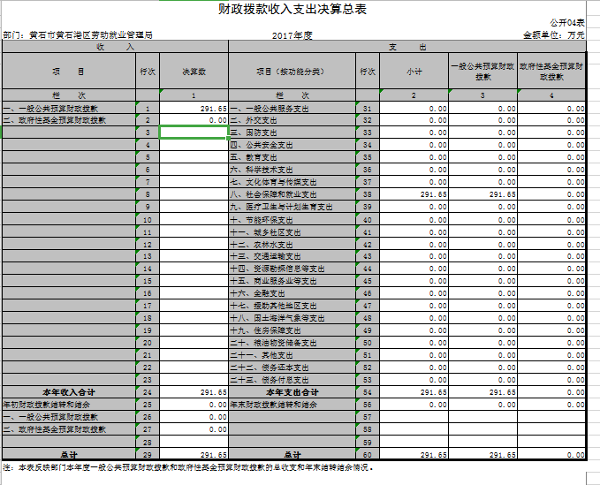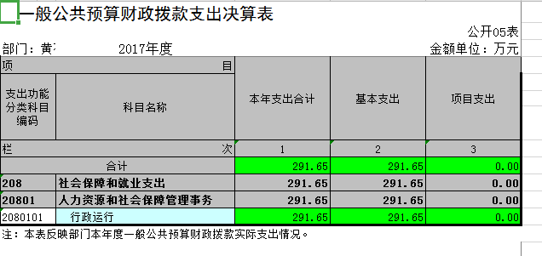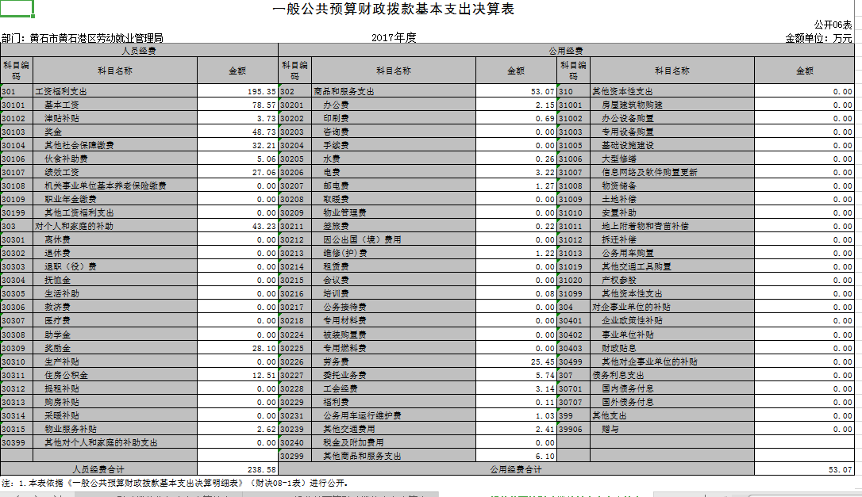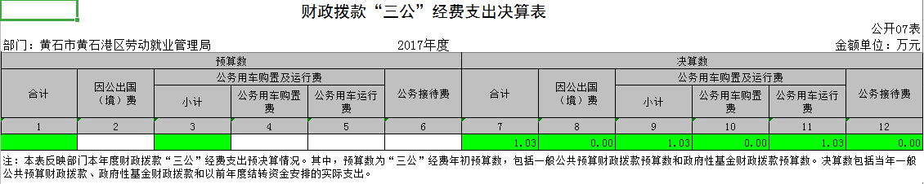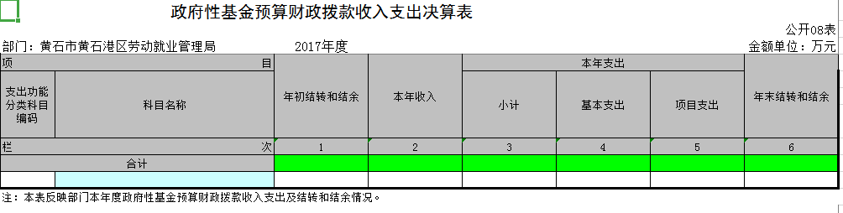

第三部分 2017年部门决算情况说明
（一）预算执行情况分析
2017年总收入2917612.64元,其中财拔款决算收入2916484.64元(基本支出行政运行2916484.64元),其它收入1128元, 2017年全年总支出2917612.64元,其中财拔款决算支出2917612.64元(基本支出行政运行2917612.64元),其它资金支出0元,2017财政预算数1653503.86元，财拔决算比预算多1262982.78元,幅度为76%,增减变动主要原因：1、2016年财政资金有所结余;2、工资调标增补及补付2014年-2017年养老保险和职业年金；3、单位新增员工的工资及其他福利待遇。
（二）关于“三公”经费支出说明
(1)”三公”经支出情况:2017年决算公务车运行维护费10268元，预算数为10268万元； 2017年决算公务接待数为0万元，预算数为0万元，
2016年决算公务车运行维护费22848.07元，预算数为2000.00万元； 2016年决算公务接待数为515.00万元，预算数为0万元，
(2)会议费支出情况: 2017年决算会议费为0万元,
(3)培训费支出情况：2017年决算培训费780.00元，2016年决算培训费780.00元
(4)差旅费支出情况：2017年决算差旅费为2167元
（三）关于机关运行经费支出说明
2017年机关运行经费支出0元
（四）关于政府采购支出说明
本部门2017年度政府采购支出总额0万元
（五）关于国有资产占用情况说明
截至2017年12月31日，本部门共有车辆1辆；单位价值50万元以上通用设备0台（套），单价100万元以上专用设备0台（套）。 第四部分 名词解释
一、财政补助收入：指县级财政当年拨付的资金。
二、其他收入：指除“财政拨款收入”、“上级补助收入”、“事业收入”、“经营收入”等以外的收入。主要是存款利息收入等。
三、年初结转和结余：指以前年度尚未完成、结转到本年按有关规定继续使用的资金。
四、一般公共服务（类）行政运行（项）：指县行政单位及参照公务员管理事业单位用于保障机构正常运行、开展日常工作的基本支出。
五、一般公共服务（类）一般行政管理事务（项）：指县行政单位及参照公务员管理事业单位用于开展立法调研、财政信息宣传、非税收入征管等未单独设置项级科目的专门性财政管理工作的项目支出。
六、一般公共服务（类）机关服务（项）：指县黄石港区就业局服务中心为机关提供办公楼日常维修、维护等后勤保障服务的支出。
七、一般公共服务（类）其他一般公共服务支出（款）其他一般公共服务支出（项）：指黄石港区就业局用于其他一般公共服务方面的支出。
八、教育（类）普通教育（款）高等教育（项）：指黄石港区就业局厅支持地方高校的重点发展和特色办学，组织专家对省属院校申报的建设规划和项目预算进行评审等相关工作的支出。
九、社会保障和就业(类)行政事业单位离退休（款）归口管理的行政单位离退休（项）：指黄石港区就业局用于离退休人员的支出、退休人员支出，以及提供管理服务工作的离退休干部处的支出。
十、社会保障和就业(类)行政事业单位离退休（款）其他行政事业单位离退休支出（项）：指黄石港区就业局用于离退休方面的其他支出。
十一、医疗卫生与计划生育（类）医疗保障（款）行政单位医疗（项）：指黄石港区就业局用于机关干部职工及离退休人员医疗方面的支出。
十二、住房保障（类）住房改革支出（款）购房补贴（项）：指按照相关住房分配货币化改革的政策规定和标准，对无房和住房未达标职工发放的住房分配货币化补贴资金。
十三、年末结转和结余：指本年度或以前年度预算安排、因客观条件发生变化无法按原计划实施，需要延迟到以后年度按有关规定继续使用的资金。
十四、基本支出：指为保障机构正常运转、完成日常工作任务而发生的人员支出（包括基本工资、津贴补贴等）和公用支出（包括办公费、水电费、邮电费、交通费、差旅费等）。
十五、项目支出：指在基本支出之外为完成特定行政任务和事业发展目标所发生的支出。
十六、“三公”经费：是指用财政拨款安排的因公出国（境）费、公务用车购置及运行维护费、公务接待费。

